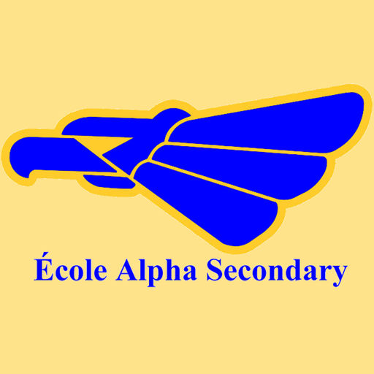

ÉCOLE ALPHA SECONDARY

SYLLABUS – LANGUE ET CULTURE DE LA FRANCOPHONIE 11

M. Pierre Dubé
http://sd41blogs.ca/dubep

______________________________________________________________________________

Description générale

Le cours Langue et Culture de la Francophonie 11 est une continuation du cours Français Langue 10 et couvre les 4 aspects de l’apprentissage d’une langue, soit la lecture, l’écriture, l’écoute et l’oral.

Contenu du cours

Tu développeras la maîtrise du français à travers 5 grands axes, soit la communication, la littérature, les éléments culturels et historiques, l’organisation des textes et la grammaire. En Français 11, nous lirons des romans, de la poésie, des textes argumentatifs, des textes journalistiques et des textes autochtones. Nous étudierons les différentes variétés langagières et culturelles de la francophonie.

Tu apprendras à parler à un auditoire en utilisant un vocabulaire riche et varié, des synonymes et antonymes et différents registres de langue. Tu apprendras à clarifier et expliquer ta pensée.

Ainsi, ce cours permettra à l’élève de découvrir et d’explorer les diversités langagières et les mœurs et coutumes de la francophonie britanno-colombienne, canadienne et mondiale. De plus, l’élève développera une prise de conscience de la diversité des différentes communautés francophones. À travers différentes thématiques, l’élève mettra en pratique ses compétences langagières et enquêtera sur différents milieux de la francophonie afin d’en approfondir sa compréhension.

• les institutions : p. ex. Organisation Internationale de la Francophonie, Fédération des Francophones de la Colombie-Britannique, Conseil Jeunesse Francophone, Français pour l’Avenir, Explore, Bureau des Affaires Francophones et Francophiles, Médecins Sans Frontières, Comité International Olympique, etc.
• les médias : p. ex. Radio-Canada, RDI, La Presse, TVA, TFO, TV5, Franceinfo Junior, Journal FranceAntilles, etc.
• les évènements culturels : p. ex. pièces du Théâtre de la Seizième, Fête de la Francophonie, Carnaval (Québec, Martinique, Nice, etc.), Fête Nationale du Québec/Fête de la Saint-Jean-Baptiste, Festival du Rire, Festival des Voyageurs, Fête de la Musique, Mardi Gras, Grand Prix de Montréal et de Monaco, Festival de Cannes, etc.
• les personnages : p. ex. historiques, politiques, sportifs, artistiques, du journalisme, etc.
• les contributions : p. ex. scientifiques, sociales, économiques, sportives, artistiques, culinaires, etc.
• les dialectes
• les expressions idiomatiques
• les mœurs et coutumes
• l’identité (bilingue, francophone, francophile), la diversité
• la construction identitaire
• le bilinguisme

Lecture

Beaucoup de temps sera consacré à la lecture cette année. Nous allons lire une pièce de théâtre et un roman.

Album // Scrapbook

***NOUVEAUTÉ*** Tu vas tenir un album // scrapbook tout au long du semestre que tu vas remplir à chaque semaine avec différentes observations, photos, commentaires, etc. Plus de détails en classe

Ressources

Différentes ressources seront utilisées cette année, dont les dictionnaires, les Bescherelle des verbes, des romans.

Les évaluations

Tu seras évalué de différentes façons cette année, par l’écriture de textes, des tests et des quiz, des productions orales, des compréhensions de textes et des compréhensions orales.

écriture: 30%
tests et quiz: 10%
compréhension/lecture: 10%
oral: 20%
album: 15%
français en classe : 10%

Attentes du cours

- arriver à l’heure
- tu peux garder ton téléphone dans ta poche ou ton sac…
- parler seulement en français dans la classe
- respecter ses camarades de classe et leurs opinions
- participer activement à la vie de la classe
- vérifier le site web pour être à jour avec le travail à faire

Bonne année en Français 11!!!

